НАЛОЖЕНИЕ ПАСТЫ-ГЕРМЕТИК
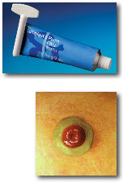
- НА КОЖУ

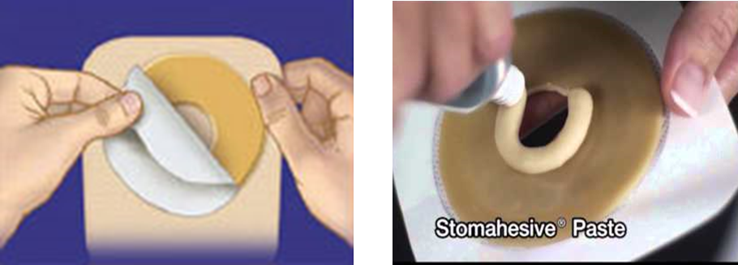
- НА ПЛАСТИНУ

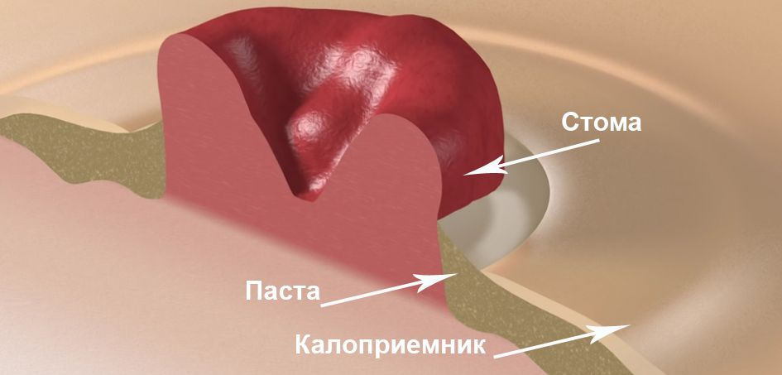
- РАСПОЛОЖЕНИЕ ПАСТЫ-ГЕРМЕТИК

